小导管尖头专用加工机
天津瑞特精密仪器科技有限公司 销售电话：187 2227 8111
管专用尖头加工机主要应用于隧道超前小导管尖头自动化加工，是天津瑞特科技根据市场需要研发的最新机型，属于国内首创产品。
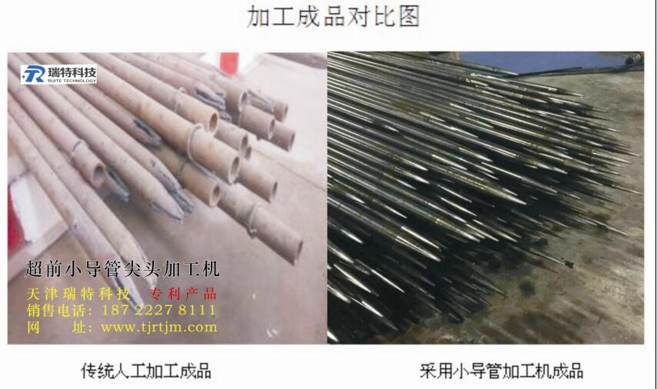
主要特点：用于加工超前小导管锥形尖头的自动化加工，有噪音小、易操作、产量高、性能稳定等特点。 工件成形时间短，效率高，加工表面光滑，工件无伤痕。设有闭路循环润滑系统，确保机器长时间正常运行， 机器模具更换简单没在相应模具配合下可加工不同形状金属管，满足不同需求。
专利产品 仿冒必究
传统加工和小导管专用加工机效益对比
对比项目 | 传统人工方式 | 小导管尖头加工机
耗材成本 | 乙炔/罐+氧气/罐=110元 | 无（大大节省耗材成本）
电费 | 3kWh | 5.5kWh
产量 | 1人/小时20根 | 6根/分钟×60分钟=360根
成品质量 | 粗糙 | 标准美观
隧道小导管尖头加工机优势明显：
1，可代替5-8名工人，提高产量；
- 不需要乙炔氧气，节省耗材，降低成本；
- 加工的成品标准统一，符合技术标准

